Základní škola a Mateřská škola,

Praha 6, náměstí Svobody 2
náměstí Svobody 2/930, 160 00 Praha 6 – Bubeneč
www.zs-ns2.cz; tel.: 224 311 371, info@zs-ns2.cz
tel.: 224 324 783, mstychonova@centrum.cz
ID datové schránky: h73v3hz

Školní noviny – květen 2016

Literární soutěž „Čtení mě baví“

Ve středu 6. dubna 2016 proběhl na naší škole již 10. ročník literární soutěže Čtení mě baví.
Tohoto ročníku se zúčastnilo 99 žáků základních škol Prahy 6. Jednotlivá tříčlenná družstva byla rozdělena do čtyř kategorií podle věku soutěžících. Každá škola mohla tedy vyslat čtyři soutěžní družstva, což také ve většině případů učinila.
K desátému výročí naší čtenářské soutěže nám přišli pogratulovat dva významní hosté. Do poroty zasedly scénáristka ČT 1 Alexandra Vebrová a spisovatelka Sandra Vebrová. Tříčlennou porotu pak ještě doplnili pedagogové ze základních škol Prahy 6. Porota spravedlivě a důsledně hodnotila výkony jednotlivých týmů.
V první části soutěže děti prokazovaly své znalosti v oblasti české a světové literatury. Druhá část pak byla zaměřena na umělecký přednes textů českých autorů. Do některých úkolů se žáci museli pouštět samostatně, každý za sebe, někde naopak úkol vyžadoval spolupráci a nápady každého z týmu. Hosté s dětmi v závěru krátce pobesedovali a soutěžící se dozvěděli spoustu zajímavých informací o jejich práci.
Těšíme se na příští ročník a děkujeme žákům naší školy za reprezentaci.

I. kategorie  1. místo ZŠ MIKOLÁŠE ALŠE - SUCHDOL  2. místo ZŠ NORBERTOV  3. místo ZŠ a MŠ ČERVENÝ VRCH  4. místo ZŠ a MŠ NÁMĚSTÍ SVOBODY 2  5. místo ZŠ CESTA K ÚSPĚCHU  6. - 7. místo ZŠ ODOL. VODA, ZŠ KLECANY  8. místo ZŠ NA DLOUHÉM LÁNU  9. místo ZŠ PETŘINY - JIH  10. místo ZŠ JÁRY CIMRMANA LYSOLAJE  II. kategorie  1. místo ZŠ ODOLENA VODA  2. místo ZŠ a MŠ ČERVENÝ VRCH  3. místo ZŠ TGM - RUZYNĚ  4. místo ZŠ PETŘINY - JIH  5. místo ZŠ KLECANY  6. místo ZŠ a MŠ NÁMĚSTÍ SVOBODY 2  7. místo ZŠ NORBERTOV  8. místo ZŠ JÁRY CIMRMANA LYSOLAJE  9. místo ZŠ NA DLOUHÉM LÁNU  10. místo ZŠ CESTA K ÚSPĚCHU | 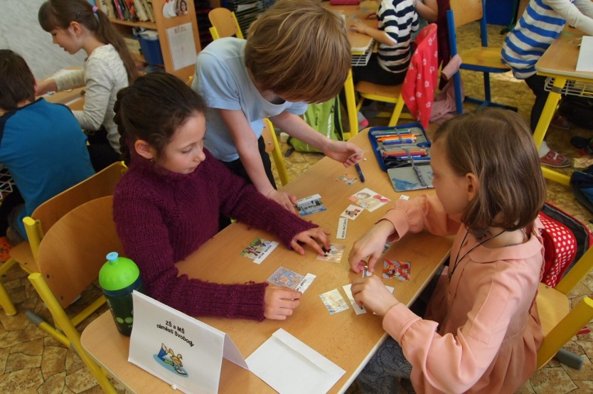 | III. kategorie  1. místo ZŠ POD MARJÁNKOU  2. místo ZŠ PETŘINY – JIH  3. místo ZŠ a MŠ NÁMĚSTÍ SVOBODY 2  4. místo ZŠ ODOLENA VODA  5. místo ZŠ NORBERTOV  6. místo ZŠ NA DLOUHÉM LÁNU  7. místo ZŠ TGM - RUZYNĚ  IV. kategorie  1. místo ZŠ POD MARJÁNKOU  2. místo ZŠ PETŘINY – JIH  3. místo ZŠ a MŠ NÁMĚSTÍ SVOBODY 2  4. místo ZŠ ODOLENA VODA  5. - 6. místo ZŠ NORBERTOV,  ZŠ NA DLOUHÉM LÁNU
Mgr. Ivana Žáková Jílková, koordinátorka soutěže
Oprava umístění na soutěži Come and Show

Omlouváme se žákům 2. tříd, kteří se na umělecké soutěži Come and Show umístili na vítězném 1. místě a nikoliv na 2. místě, jak bylo chybně uvedeno v minulém vydání školních novin. O umístění na vítězné pozici svědčí diplomy, které žáci získali.
Ing. Eva Jeřábková, vedoucí předmětové komise anglického jazyka

Noc s Andersenem

V pátek 1. 4. 2016 proběhla v 5. třídách v naší škole Noc s Andersenem. Žáci se sešli ve škole ke společnému zážitkovému čtení. Programem celého večera bylo seznámení s významnými osobnostmi z uměleckého světa, především se spisovateli.
Navštívil nás režisér Karel Kříž a velmi pěkně dětem vyprávěl o své práci. Jak je náročné pracovat s herci, jak složité je umět a vhodně obsadit role herců.
Přečetl žákům pohádku O Hloupém Honzovi, rozdal role a začal režírovat. Žáci si vyzkoušeli náročnou práci herců, zažili „na vlastní oči“ i náročnou práci pana režiséra.

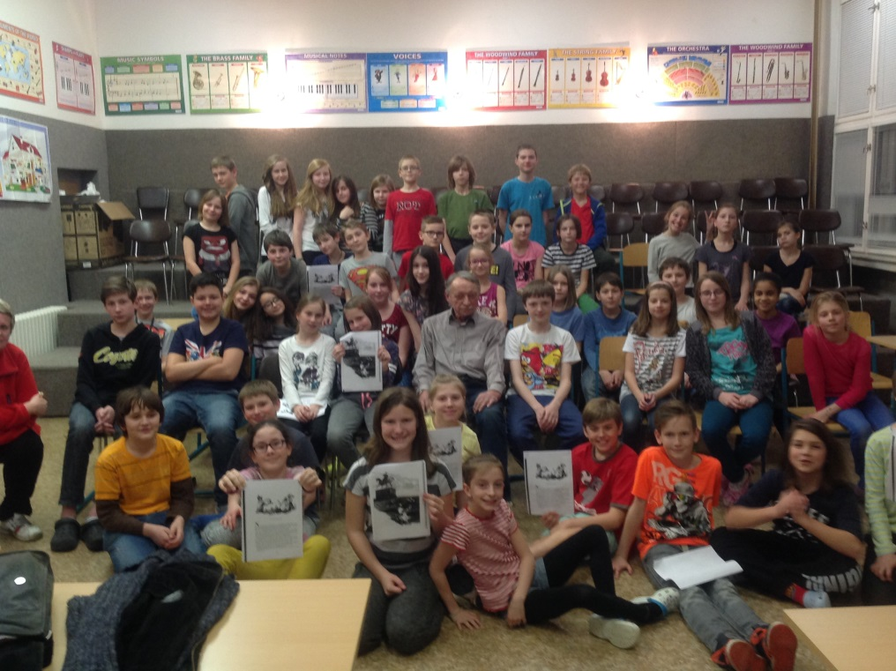

V druhé části večera se pomocí rozhovoru dozvídali informace o životě spisovatele Hanse Christiana Andersena. Paní redaktorka z řad žáků kladla otázky a vybraní žáci na ně odpovídali. V poslední, třetí části našeho večera, v noční bojovce, plnili a zpracovávali otázky k tomuto tématu. Hledali indicie, běhali po tajemných tmavých chodbách naší školy a ve skupinách plnili úkoly.
Nakonec jsme společně vše vyhodnotili a výherce jsme odměnili. Po náročném programu jsme se uložili ke spánku a usnuli. Bylo to náročné, velmi pěkné a dětem se program líbil.

Martina Charvátová, Mgr. Iva Sýkorová, Mgr. Sana Švarcová,
paní učitelky 5. tříd

Německý jazyk – výsledky testování SCIO

Na jaře si žáci 8. a 9. ročníku, kteří studují němčinu jako druhý cizí jazyk, otestovali své znalosti
a dovednosti v německém jazyce díky testům SCIO, které pro ně škola objednala. Všichni žáci 8. i 9. ročníku dosáhli úrovně A1 evropského referenčního rámce, který je brán jako povinný výstup po skončení 9. ročníku a řada z nich dosahovala úrovně vyšší (jednalo se i o žáky 8. ročníku). Všichni žáci mají přístup ke svému výsledku na webových stránkách SCIO, kde zadají své přihlašovací údaje. Díky analýze svých výsledků se dozví, zda jim šla lépe poslechová část či čtení a jaké celkové úrovně dosáhli.

Mgr. Lenka Šmejkalová, ZŘ pro pedagogickou činnost

Zeměpisný pořad Filipíny – za obry a trpaslíky

Dne 11. dubna 2016 se žáci 2. stupně naší školy opět zúčastnili unikátního vzdělávacího projektu Planeta Země 3 000. Tentokrát se program jmenoval „Filipíny – za obry a trpaslíky.“

Průvodci pořadu nás seznámili s několika  ze 7 107 filipínských ostrovů. Přírodní jevy se na Filipínách projevují nejen zemětřeseními a sopečnou činností. V době dešťů zde působí i silné tropické cyklóny – tajfuny, které Filipínci označují jako baguio. Ročně se v průměru nad Filipínami prožene dvacet tajfunů. Jejich živelná síla mívá často katastrofické následky. | 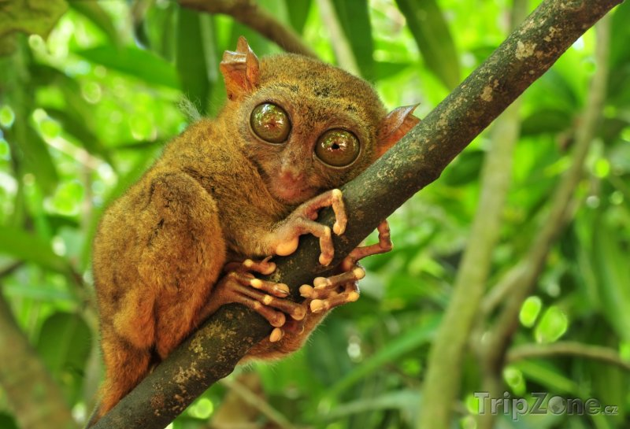  Se zaujetím jsme díky filmu poznávali tradice a kulturu místních obyvatel. Podívali jsme se do hlavního města Manily, ale i do džungle za nártounem filipínským. Jeho obrovské oči jsou v poměru k maličkému tělu největší z říše savců. | Cestovatelé navštívili Filipíny v době Velikonoc, a tak jsme zhlédli, jak svérázně zde tyto křesťanské svátky probíhají. Zajímavé byly filmové záběry z hlubin oceánu, kde žijí vzácní žraloci velrybí. Dosahují délky až dvaceti metrů  a hmotnosti třiceti čtyř tun.

Díky tomuto pořadu poznali žáci podrobněji další krásnou zemi naší planety. V příštím školním roce se podíváme společně s Planetou Země 3 000 do Brazílie. Věříme, že i tento zeměpisný pořad bude tak zajímavý a poučný jako tento letošní.
Mgr. Hana Bubenková, vyučující zeměpisu

Školní bufet

Od května budeme ve školním bufetu zájemcům připravovat 2 x týdně ovocný koktejl (jahody, banán) – možnost zakoupení vždy o velké přestávce (9.30 - 10.00).
Svačinky na objednání budeme nabízet zase od září 2016.
Hana Tydlitátová

Matematická olympiáda
V úterý 5. dubna 2016 se žáci 2. stupně zúčastnili 65. ročníku obvodního kola MO na ZŠ a MŠ Červený vrch. Soutěže se celkem zúčastnilo 77 dětí z 6. roč., 67 dětí ze 7. roč. a 68 dětí z 8. roč. Úspěšní řešitelé tohoto kola získali 9 a více bodů z celkového počtu 18. Nejúspěšnějšími řešiteli naší školy byli žáci Marek Wolski z 6. roč., František Bucha a Andrej Adamec ze 7. roč. a Timotej Adamec z 8. roč.  Bc. Tereza Sojková, učitelka matematiky | 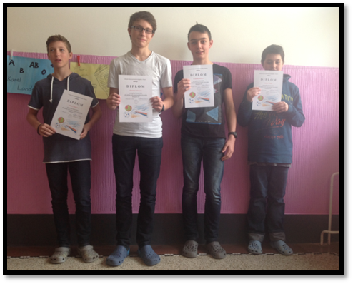
Výběr druhého cizího jazyka

V dubnu přihlašovali rodiče žáků 5. ročníku prostřednictvím elektronického formuláře na našich webových stránkách své děti ke studiu dalšího cizího jazyka, který je povinný od 6. ročníku. Rodiče mohli vybírat z těchto jazyků: čínštiny, francouzštiny, němčiny, ruštiny a španělštiny. Děkujeme všem rodičům za brzké vyplnění dotazníku. V příštím školním roce tak budeme vyučovat francouzštinu, němčinu, ruštinu a španělštinu. Jakmile budeme mít konečnou informaci o počtu dětí, které odcházejí na víceletá gymnázia či jinou základní školu, upřesníme rozdělení žáků do jazykových skupin. Všem rodičům děkujeme za spolupráci.
Mgr. Lenka Šmejkalová, ZŘ pro pedagogickou činnost

Z mateřské školy

V měsíci dubnu došlo ve školce k výskytu zdravotních obtíží dětí a následně i personálu (především zvracení). Závěr epidemiologického šetření: „podle postupného nárůstu případů onemocnění nelze předpokládat, že by se jednalo o explozivní epidemii, kde vehikulem nákazy by byla školková strava.“
Také následná hygienická kontrola konstatovala, že „jsou dodržovány předpisy provozní
i osobní hygieny (úklid hygienických zařízení, vybavení hygienickými prostředky, uspořádání prostor školní jídelny, dodržování postupů a oddělení pracovních ploch, skladování potravin dle druhu a dle teplot požadovaných výrobci)“.

Prosíme všechny rodiče o zodpovědný přístup k otázce docházky nemocných nebo nedoléčených dětí do mateřské školky.

Za všechny zaměstnance školky Renáta Vlasáková, ZŘ pro předškolní vzdělávání

Ukončení školního roku

Jak jsme již avizovali, předpokládáme dřívější ukončení vyučování ve školním roce 2015/16, a to v pátek 24. června 2016. Škola již získala souhlas Ministerstva školství, mládeže a tělovýchovy s tímto termínem.
Zaznamenali jsme obavy některých z Vás, zda budou rekonstrukční práce opravdu zahájeny včas. Pokud budeme informováni o zdržení prací, jsme připraveni aktuálně reagovat.

Mgr. Michaela Rybářová, ředitelka školy

